МИНОБРНАУКИ РОССИИ

Федеральное государственное бюджетное

образовательное учреждение высшего образования

«ЧЕРЕПОВЕЦКИЙ ГОСУДАРСТВЕННЫЙ УНИВЕРСИТЕТ»

Институт информационных технологий

Программирование на ассемблере

ЛАБОРАТОРНАЯ РАБОТА № 1

Исполнитель:

Студент 1ПИб-02-3оп-22

Минеев Иван Александрович

Руководитель:

Виноградова Людмила  
Николаевна

2023 г.

**Лабораторная работа № 1**

**Арифметические команды языка ассемблер**

#### Цель работы: Изучить команду пересылки данных MOV МП 8086. Изучить арифметические команды МП 8086. Научиться использовать транслятор emu8086.

**Задание на лабораторную работу**

* написать программу на ассемблере, вычисляющую значение выражения с использованием арифметических команд сложения, вычитания, умножения и деления;
* проверить работу программы в отладчике.

**Вариант задания на лабораторную работу**

1. a / (b * (c + 1)) – d

Код программы:

CODE SEGMENT ;definition of the program segment

ORG 100h

ASSUME DS:CODE

Start: ;entry point to the program

;var 15

;a/(b*(c+1))-d

MOV AX, c ;declare AX=c

ADD AX, 1 ;add AX=c+1

MOV BX, b ;declare BX=b

IMUL BX ;multiplication AX*BX

MOV CX, AX ;declare AX=CX

MOV AX, a ;declare AX=a

IDIV CL ;divide AX\CL

MOV DX, d ;declare DX=d

SUB CX, DX ;substract DX-CX, store CX

INT 21h ;calling the DOS termination function

a DW 120 ;definition of variable a

b DW 3 ;definition of variable b

c DW 1 ;definition of variable c

d DW 1 ;definition of variable d

CODE ENDS ;end of the program segment

END Start ;determining the entry point to the program

Тесты:

1. Программа считает верно целые числа  
   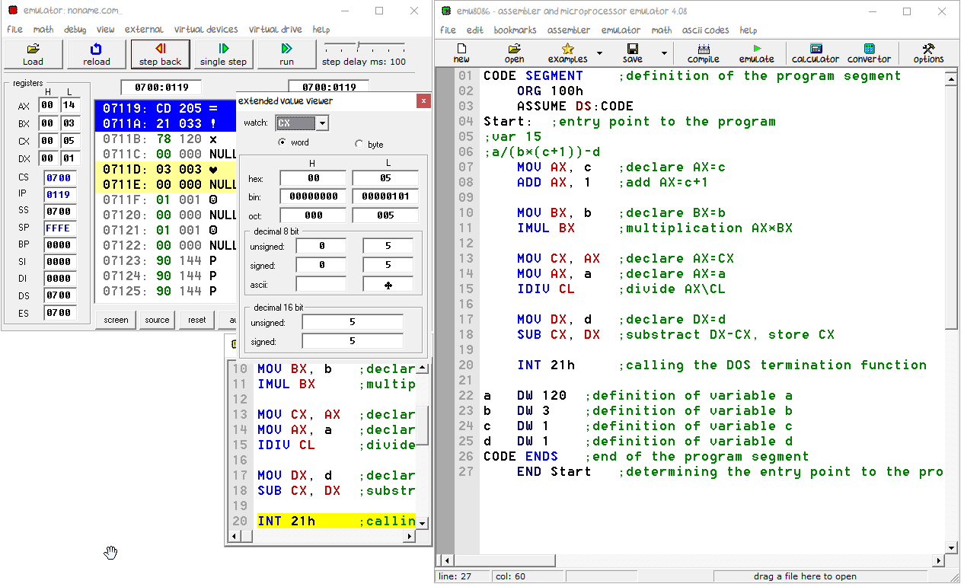
2. Программа округляет к меньшему числу, при вычислении с дробными числами  
   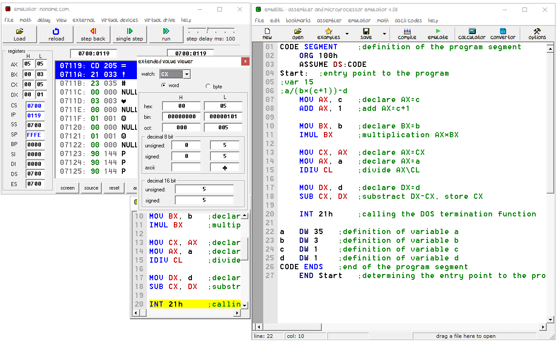
3. Программа корректно считает с отрицательными числами  
   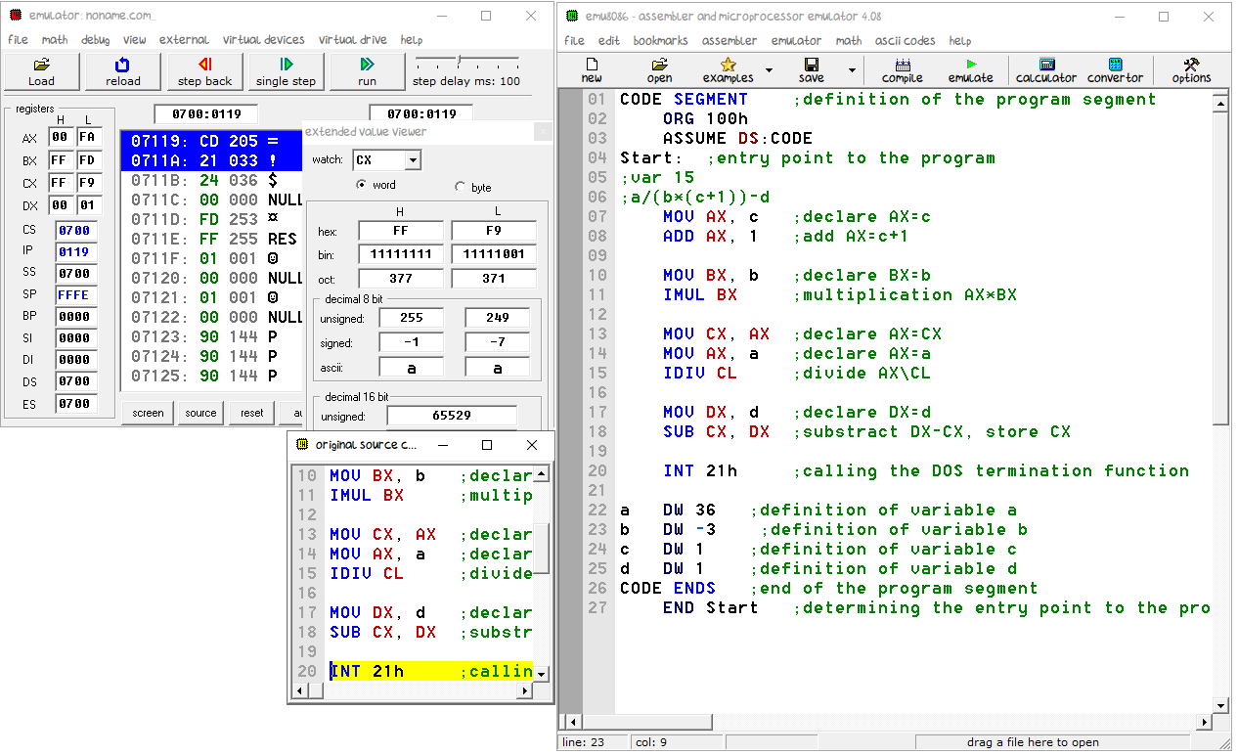
4. При использовании дробного числа программа не запускается  
   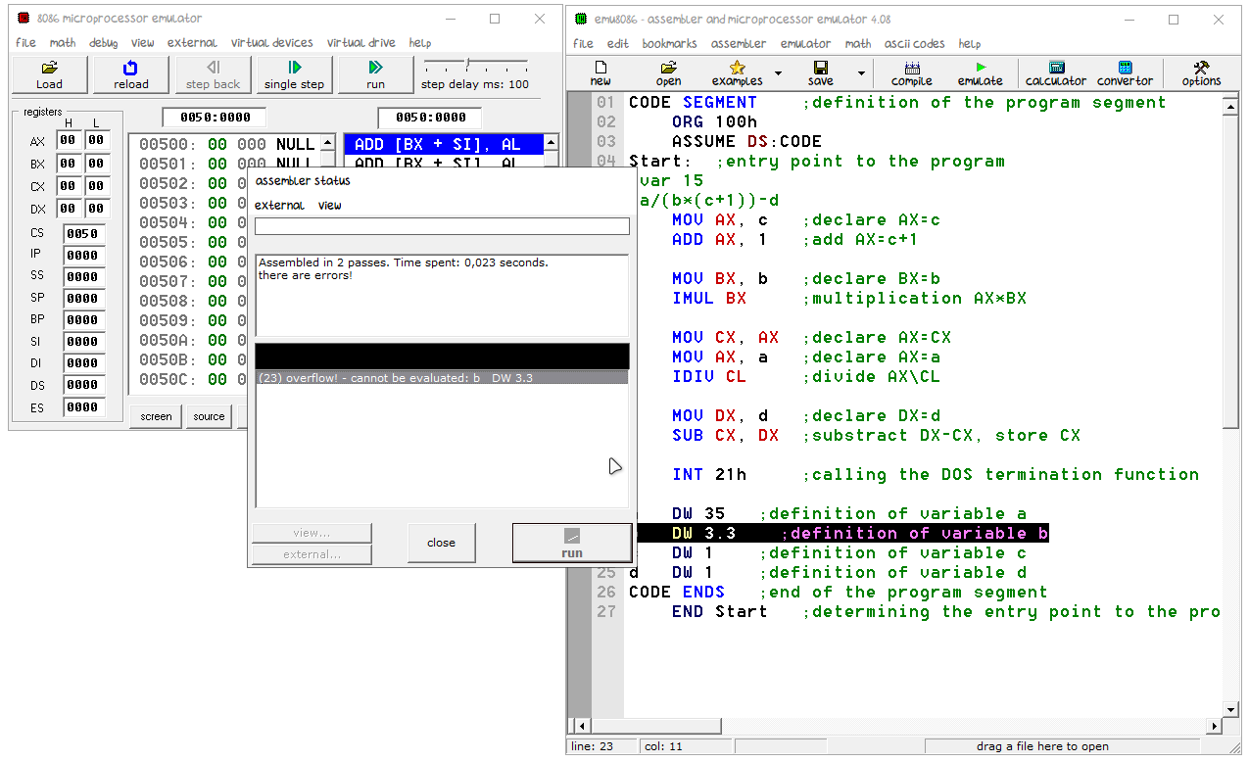

**Контрольные вопросы**

1. Для чего служит команда MOV?

Команда MOV пересылает значения второго операнда на место первого операнда, флаги не меняет.

1. Какие требования предъявляются к операндам команды MOV?.

Запрещена пересылка из одной ячейки памяти в другую, из одного сегментного регистра в другой и запрещена запись непосредственного операнда в сегментный регистр, т.к. нет таким машинных команд.

1. Какие арифметические команды существуют для МП 8086?

Умножение (чисел со знаком и без), деление (чисел со знаком и без), сложение (с учетом переноса и без), вычитание (с учетом переноса и без). (MUL IMUL DIV IDIV ADD ADC SUB SBB)

1. Чем отличаются команды IMUL и MUL?

Основное отличие данных команд в том, что команда MUL работает с числами без знаков и за счет этого имеет больший диапазон для операндов, IMUL умеет работать с числами со знаками, но диапазон для операндов сокращается.

1. Что произойдет, если результат от деления не помещается в операнде назначения?

Произойдет ошибка и сработает флаг переполнения OF. Результат не будет записан.

1. Из каких операций состоит процесс компиляции программы на ассемблере?